目 录

前言……………………………………………………… 2
一、功能特点…………………………………………… 2
二、技术指标…………………………………………… 2
三、工作原理…………………………………………… 2
四、结构外观…………………………………………… 3
1.结构尺寸 ………………………………………… 3
2.面板布置 ………………………………………… 3
3.键盘说明 ………………………………………… 4
五、液晶界面 …………………………………………… 5
六、接线方法 …………………………………………… 7
七、打印功能 …………………………………………… 7
八、注意事项 …………………………………………… 8
九、售后服务 …………………………………………… 8

前 言

根据IEC及国家有关标准规定，在电力变压器生产 、用户交接和检修试验过程中，变压器变比试验是必做的项目。这样可有效监督变压器产品出厂及使用过程中的质量，防止变压器匝间短路，开路，连接错误，调压开关内部故障或接触故障。我公司研制生产的JL3000型有源变压器变比组别矢量测试仪完全根据用户的现场使用要求，操作简便，功能完备，数据稳定可靠的特点。能适应各种大中小型变压器变比测试的需要。

- 功能特点

1、真正三相测试：单相电源输入，内部产生三相电源输出，测试结果具有更好的等效性，不会出现组别误判等现象。
2、测量速度快。
3、操作简单：无需选择接线方式，无需选择接线组别，测量Y/△、△/Y变压器无需外部短接，可根据选择的测试内容自动切换接线方式。
4、分接测试：能快速测量在各分接开关位置的变比及变比误差，额定变比只需输入一次，不必反复输入就能计算出各分接位置的变比误差。
5、能测量高压侧与低压侧任意角度的相角。
6、抗振性好：军品接插件的使用增强了抗振性能。
7、 携带方便：体积小，重量轻。
- 技术指标

1、中文菜单提示、操作简单方便。
2、变比测量范围：0.9~1000。
3、功能强大：既可进行单相测量，又可实现三相绕组的自动测试，单相、三相均可测量极性，相角，一次完成测量AB、BC、CA三相的变比值、误差、分接位置、分接值等参数，可进行自动识别组号。
4、测量速度快。
5、携带方便、适合野外作业。
6、重量：3Kg

- 工作原理

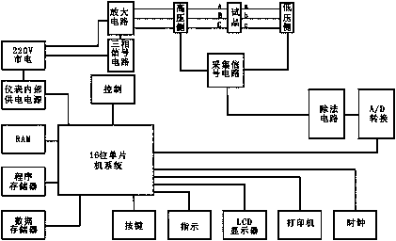

- 结构外观

仪器由主机和配件箱两部分组成，其中主机是仪器的核心，所有的电气部分都在主机内部，其主机外箱采用高强度进口防水注塑机箱，坚固耐用，配件箱用来放置测试导线及工具。

- 结构尺寸

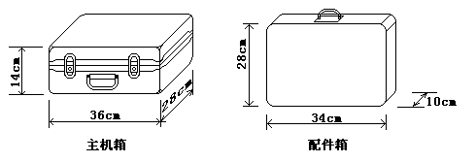
图一、主机与配件箱尺寸

- 面板布置

面板布置图（图二）
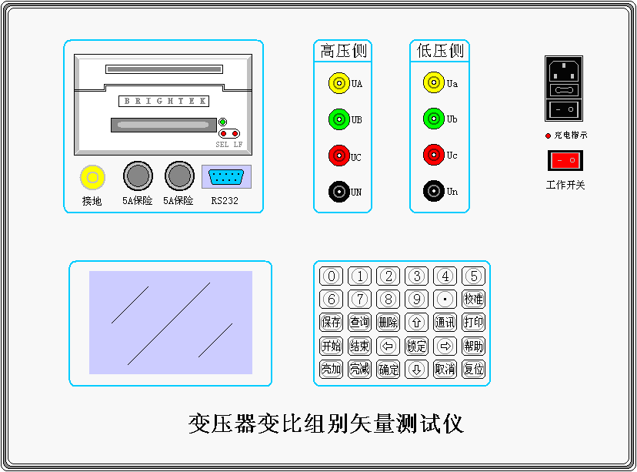

图二、面板布置图

如图二所示：仪器左上部分是打印机，中部是变比测试端子，高压侧（UA、UB、UC、UN），低压侧（Ua、Ub、Uc、Un）。右上部还有接地、通讯、电源插座、工作开关；面板左下方为液晶显示屏；液晶右侧为控制键盘；
- 键盘说明
键盘共有30个键，分别为：数字0~9、小数点、↑、↓、←、→、开始、结束、确定、取消、保存、查询、删除、校准、通讯、打印、锁定、帮助、亮加、亮减、复位。
各键功能如下：
数字0~9键：输入参数时作为数字0~9使用。
小数点键：输入参数时作为小数点使用。
↑、↓、←、→键：上下左右键，
- 在主界面中用来移动光标，使其指向需要进行的项目功能条（功能条反白显示）。
- 上下键在参数设置屏中用来移动光标，使其指向需要要更改的参数（包括：额定变比、分接总数、等分接级、试品编号）。
- 上下键在系数校准功能中可用来改变测量系数值，同时可用来调节当前的日期时间。
- 上下键在记录浏览功能屏中用来翻阅记录。
- 左右键在系数校准功能中用来移动光标，使其指向需要调节的系数选项，还可用来查看当前日期及时间。
确定键：在主菜单中按下此键即进入当前指向的功能选项（反白显示的功能条），在输入参数时，作用是结束输入并使刚键入的数字有效。
取消键：返回键，按下此键均直接返回到主菜单；如果在输入参数状态下按取消键，返回主界面的同时，键入的参数无效；如果正在测试过程中，测试结束同时返回主界面。
开始键：再选择了三相测试或单相测试时，确认接线正确后，按开始键开始测量。
结束键：预留功能，在此不起作用。
保存键：测试结束后按此键将刚进行的测试项目的结果保存起来，通过所输入的编号以及试验的日期时间加以区别，以备查询，最多可存储100条记录。。
查询键：翻阅、浏览所保存的结果。
删除键：删除所存储的测试结果。
通讯键：联机通讯功能，可将保存的测试结果上传至计算机，用于统一管理。此功能为选配功能，标准配置不带此功能。
打印键：打印测试结果。
校准键：进入系统校准设置屏后，连续按5次此键，再按确定键后进入校准功能屏，用于仪器精度的调整（此功能仅由生产厂调试时使用，用户绝对不能轻易使用）以及查看或修改当前的日期及时间。
锁定键：在各功能测试屏下，按下此键锁定当前数值，再按此键解除锁定，开始刷新。
帮助键：按下此键可显示技术支持，提供生产单位售后服务的联系方式；在系数校正功能下，按此键用来切换粗调和细调，粗调步长为10，细调步长为1；
亮+、亮-键：用来调节液晶显示器的亮度。
复位键：为中止当前工作状态返回初始状态设置（一般当仪器工作出现不正常时按此键）。

- 液晶界面

液晶显示界面主要有十一屏，包括主菜单和十个子功能界面，下面分别加以详细介绍。
1．主菜单界面如图三所示：

图三

主菜单如图三所示：
主菜单共有六个可选项，分别为：参数设置、三相测试、单相测试、向量分析、结果查询、系统校准。当光标指向哪一个功能选项时，哪个图标就变为反白显示，可见图三界面中选中项为‘参数设置’功能，按上下左右键可改变光标指向的选项。此时，按‘确定’键进入选中的功能显示屏。具体说明在下面叙述。

2．在选中‘参数设置’功能时首先进入参量设置屏，如图四所示：

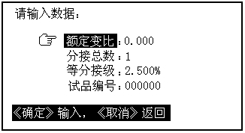
图四

在参数设置屏中可见，需设置项目有：额定变比、分接总数、等分接级、试品编号。显示屏最下一行为提示行，提示操作人员如何进行操作，在图四中可见，提示行提示操作人员设置完毕后就按取消键返回；各项参数的含义和作用如下：
- 额定变比：指被试变压器的额定档位的高压侧与低压侧的电压变比值
- 分接总数：指变压器分接开关总的档位数
- 等分接级：变压器每档调整的电压百分比。
- 试品编号：指被测变压器的编号。
3．在选中‘三相测量’功能时首先进入有三相测量操作提示屏，测试完毕后显示测试结果屏；提示屏及测试结果屏如图五、图六所示：

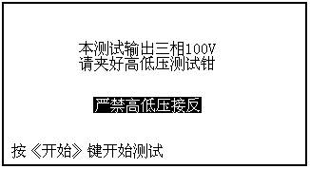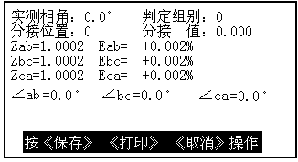
图五 图六
三相测量试验提示屏显示出应进行的接线操作，应为“加好高低压测试钳”接好线后，按开始键续测试；测试完毕后结果显示在液晶屏上，图六中可见，测试结果包括：实测相角，判定组别，分接位置，分接值，三相变比值及三相变比误差值。按保存键保存，按打印键打印机开始打印测试结果。
4．在选中‘单相测量’功能时首先进入有单相测量操作提示屏，测试完毕后显示测试结果屏；提示屏及测试结果屏如图七、图八所示：

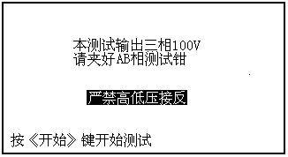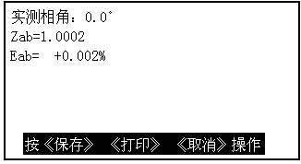

图七 图八
单相相测量试验提示屏显示出应进行的接线操作，应为“加好AB相测试钳”接好线后，按开始键续测试；测试完毕后结果显示在液晶屏上，图八中可见，测试结果包括：实测相角，单相变比值及单相变比误差值。按保存键保存，按打印键打印机开始打印测试结果。
5．向量分析菜单，预留功能，在此不起作用。：
6．结果查询屏显示如图九所示：
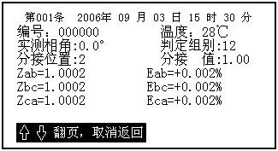
图九

结果查询屏可将所有变比测试数据显示出来，以备查阅。
- 接线方法
- 三相测量时，仪器的高压侧（UA，UB，UC）分别接变压器的高压侧A，B，C，仪器的低压侧（Ua,Ub,Uc）分别接低压侧的a,b,c接线正确方可测试。
- 单相测量时，仪器的高压侧（UA，UB）分别接单相变压器的高压侧A，N，仪器的低压侧（Ua,Ub）分别接低压侧的a,n接线正确方可测试。
- 打印功能
每做完一项试验，均可将测试结果打印出来，每种项目的数据类型各有不同，此处不一一介绍。在结果查询时,可根据显示界面操作提示，将当前正在浏览的记录中的数据打印出来。

- 注意事项
1．在测量过程中一定不要接触测试线的金属部分，以避免被电击伤。
2．测量接线一定要严格按说明书操作，否则后果自负。
3．测试之前一定要认真检查设置的参数是否正确。
4．最好使用有地线的电源插座。
5．不能在电压和电流过量限的情况下工作。
6．严禁高低压接反

- 售后服务
仪器自购买之日起1年内，属产品质量问题免费包修或包换。终身提供保修和技术服务。如发现仪器有不正常情况或故障请与本公司及时联系，以便为您安排最便捷的处理方案。

